Управление образования города Пензы
МКУ «Центр комплексного обслуживания и методологического обеспечения учреждений образования» г. Пензы
Муниципальное бюджетное общеобразовательное учреждение средняя общеобразовательная школа №66 г. Пензы

I открытый региональный конкурс исследовательских и проектных работ школьников «Высший пилотаж - Пенза» 2019

Треугольник Рёло в жизни

Выполнила:
Ефимова Анна Витальевна,
ученица 9И класса
МБОУ СОШ №66 г. Пензы

Руководитель:
Селезнева Светлана Вячеславовна,
учитель математики
МБОУ СОШ №66 г. Пензы

Пенза 2019

СОДЕРЖАНИЕ

Введение…………………………………………………………………………………......................3
- Характеристики и свойства треугольника Рёло……………………………………………….….4
- История изобретения треугольника Рёло………………………………………..……………..…5
- Области применения треугольника Рёло……………………………………………..………..….6
- Возможные варианты использования свойств треугольника Рёло…………………………...…7
Заключение………………………………………………………………………………….………...11
Список литературы…………………………………………………………………………………....12

Введение
«Весь смысл жизни заключается в
бесконечном завоевании неизвестного;
в вечном усилии познать больше.»
Эмиль Золя

Геометрия является одним из важнейших разделов математики. Она наглядно позволяет отобразить разные закономерности и геометрические объекты. Ее возникновение уходит вглубь веков и связано с развитием ремесленного дела, культуры и искусства, а также ряда насущных практических задач. Может быть некоторые даже и не задумываются, как близко они встречаются с геометрией, и насколько часто. Геометрия применяется во многих профессиях. Это архитектор, дизайнер, инженер, художник, конструктор, модельер, психолог, и даже повар.
В геометрии изучается множество фигур. Нет ни одного человека, который бы не встречался, например, с такой фигурой, как треугольник. И, наверное, если задать вопрос, а какие треугольники бывают, можно услышать – прямоугольный, равнобедренный, равносторонний. Но каждый ли знает, что треугольник может быть и круглый.
Изучая на уроках геометрические фигуры, я заинтересовалась практическим использованием треугольников, разнообразием треугольников в природе и окружающей нас жизни. И обнаружила необычный треугольник – треугольник Рёло.
Новизна исследования – данный вид треугольника не изучается в школьной программе. В работе проанализировано практическое применение геометрии в жизни на примере данного треугольника. Исследован ранее не представленный в курсе геометрии объект – треугольник Рёло.
Цель − исследовать приемы применения треугольника Рёло в жизни.
Реализация поставленной цели предусматривает решение следующих задач:
- Исследовать основные свойства треугольника Рёло.
- На основе проведенных исследований предложить области применения треугольника Рёло.
- Проанализировать историю изобретения.
- Исследовать области применения фигур постоянной ширины.
- Доказать, что треугольник Рёло применим в различных областях науки и техники.
Методы исследования:
- метод анализа и синтеза научно-методической литературы;
- метод системного анализа, включающий анализ, классификацию их по заданным параметрам и обобщение наблюдений;
- практический метод.
Объект исследования: треугольник Рёло.
Практическая значимость данной работы состоит в том, что материал, полученный в результате исследования, может быть использован на уроках математики, физики, черчения.
Гипотеза: треугольник Рёло, обладая особенными свойствами, применим не только в мире науки и техники, но и в школе.
Актуальность исследования определяется, на мой взгляд тем, что геометрия необходима в практической жизни, знание этой науки раскрывает возможности деятельности человека в различных сферах, овладения различными профессиями.

- Характеристики и свойства треугольника Рёло

Познакомимся с треугольником Рёло, как позволят нам имеющиеся начальные понятия геометрии.
Треугольник Рёло представляет собой область пересечения трёх равных кругов с центрами в вершинах правильного треугольника и радиусами, равными его стороне. Негладкая замкнутая кривая, ограничивающая эту фигуру, также называется треугольником Рёло. Треугольник Рёло является простейшей после круга фигурой постоянной ширины. То есть если к треугольнику Рёло провести пару параллельных опорных прямых, то независимо от выбранного направления расстояние между ними будет постоянным. Это расстояние называется шириной треугольника Рёло. В житейском смысле постоянная ширина кривой означает, что если сделать катки с таким профилем, то книжка будет катиться по ним, не шелохнувшись.
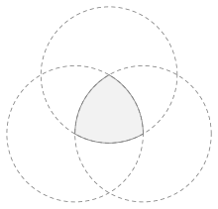
Рисунок 1 – Треугольник Рёло

Треугольник Рёло обладает осевой симметрией. Он имеет три оси симметрии второго порядка, каждая из которых проходит через вершину треугольника и середину противоположной дуги, а также одну ось симметрии третьего порядка, перпендикулярную плоскости треугольника и проходящую через его центр.
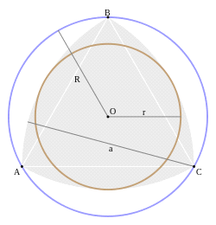
Рисунок 2 – Основные геометрические характеристики треугольника Рёло

Основные геометрические характеристики:
1) Если ширина треугольника Рёло равна a, то его площадь(среди всех фигур постоянной ширины а у треугольника Рело наименьшая площадь) равна: S=1/2(π-√3)a ² ,
2) Периметр: p=πa,
3) Радиус вписанной окружности:r=(1-1/√3)a, 4) Радиус описанной окружности:R=a/ √3.
Построение: Треугольник Рёло можно построить с помощью одного только циркуля, не прибегая к линейке. Это построение сводится к последовательному проведению трёх равных окружностей. Центр первой выбирется произвольно, центром второй может быть любая точка первой окружности, а центром третьей — любая из двух точек пересечения первых двух окружностей.

- История изобретения треугольника Рёло

По мнению историков, название это «непростой» простой фигуре дал немецкий механик Франц Рёло, живший с 1829 по 1905 годы. Многие историки сходятся в том, что именно он стал первооткрывателем свойств этой геометрической фигуры. Потому как он первый широко использовал свойства и возможности треугольника Рёло в своих механизмах.

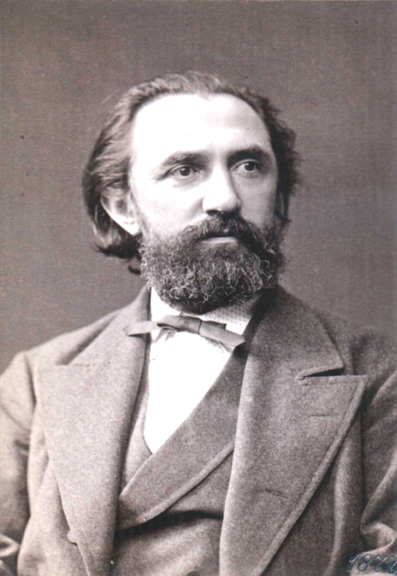

Рисунок 3 – Франц Рёло
Франц Рёло первым дал доскональные определения понятиям «кинетическая пара», «кинетическая цепь». Он впервые показал возможность связи между основами механики и конструирования. То есть связал теорию и практические проблемы конструирования. Что позволило создавать механизмы в совокупности их функциональных возможностей с внешней привлекательностью/эстетичностью. Отсюда Рёло стали считать поэтом механики. Что позволило последователям в корне пересмотреть имеющиеся в ней теории.
Иные исследователи первооткрывателем этой фигуры признают Леонарда Эйлер (18 век), который уже тогда продемонстрировал возможность его создания ее из трех окружностей.
А третьи «увидели» треугольник Рёло в рукописях гениального Леонардо Да Винчи. Манускрипты этого естествоиспытателя, с изображением этой «простой» фигуры, хранятся в Мадридском кодексе и в Институте Франции. Но кто бы ни был первооткрывателем, этот «не простой» треугольник получил широкое распространение в современном мире.

- Области применения треугольника Рёло

Изучив научную и справочную литературу по треугольнику Рёло, я выделила 4 области применения этой интереснейшей геометрической фигуры.
Во-первых, это двигатель Ванкеля (рис. 4), который возможен благодаря форме ротора. Он вращается внутри камеры, поверхность которой выполнена по эпитрохоиде. Вал ротора жёстко соединён с зубчатым колесом, которое сцеплено с неподвижной шестерёнкой. Такой трёхгранный ротор обкатывается вокруг шестерни, касаясь вершинами внутренних стенок двигателя и образуя три области переменного объёма, каждая из которых по очереди является камерой сгорания. Благодаря этому двигатель выполняет три полных рабочих цикла за один оборот.
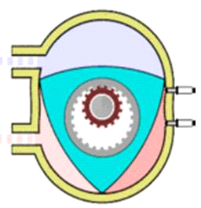
Рисунок 4 – Двигатель Ванкеля

Во-вторых, кинематография, а более точно - «Грейферный» механизм (рис. 5), который осуществляет покадровое перемещение плёнки в кинопроекторах. В данном случае треугольник Рёло находится внутри квадрата и двигает рамку, посредством вращения вокруг одного из своих углов. Зуб, который находиться на рамке, входит в перфорацию киноплёнки, протаскивает её на один кадр вниз и выходит обратно.
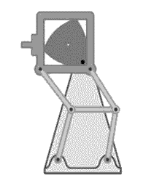
Рисунок5 – Грейферный механизм
В-третьих, с помощью сверла формы треугольника Рёло можно сверлить квадратные отверстия! Замечено что вершины треугольника Рёло описывают квадрат только при вращение центра строго по фигуре состоящей из 4 дуг эллипсов. Отсюда и сложность создания такого сверла, так как обычная дрель вращает сверло вокруг своей оси. Но все-таки, конструкция позволяющая воплотить такое сверло, было придумано Гарри Уаттсу в 1917 году (рис. 6).
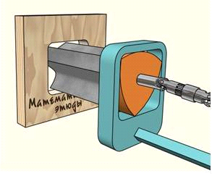
Рисунок 6 – Сверло Уаттсу

В-четвертых, это медиатор музыкантов-струнников, а также диаграммы Эйлера RGB.

- Возможные варианты использования свойств треугольника Рёло

Основываясь на теоретических данных, предполагаю, что свойства треугольника Рёло возможно использовать в следующих направлениях:
1. Создание и использование машины для дробления камней в шахтах.
Для этого необходимо изготовить два вала, которые при фронтальном срезе будут в форме треугольника Рёло, причем вершины треугольника имеют зубья, глубина которых равна разнице расстояния от центра до вершины, и расстоянию от центра до самой удаленной точки на стороне (рис.7), которые надо расположить таким образом, что их оси будут находиться на расстоянии, равном двум расстояниям от самой удаленной точки стороны треугольника (назовем её х) до его центра, плюс 15 % от этого расстояния, и начать их вращать. При вращении мы будем наблюдать две фазы. Первая, когда точки х обоих валов будут на небольшом (15 %) расстоянии друг от друга (рис.8), и вторая, когда зубчатые вершины треугольника Рёло будут входить друг в друга с небольшим зазором (рис. 9). В первой фазе камни будут попадать в зазор, а во второй дробиться. Причем, если по той же технологии расположить круглые валы, то вероятность того, что конструкция заклинит выше, потому что при вращение круглых валов, всего одна фаза, при которой камни и попадают в дробильный механизм, и дробятся одновременно.
В случае с машиной, в которой применен треугольник Рёло, фазы две, и даже, если при дроблении камень застрял, то в следующей фазе механизм образует зазор, и машина не застопорится. К тому же, современная дробилка устроена таким образом, что в ней присутствует возвратно-поступательный механизм. На примере сравнения двигателя Ванкеля и поршневого двигателя (и здесь можно выделять те же плюсы).

 | 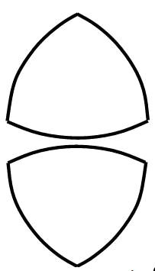 | 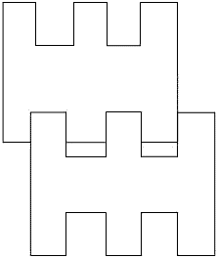
Рисунок 7 – Вал дробильной машины (вид сбоку) | Рисунок 8 – Первая фаза | Рисунок 9 – Вторая фаза

2. Тренажеры для развития различных групп мышц.
Главная цель современных тренажеров, это изолированная тренировка мышцы. Но время не стоит на месте и биомеханика, позволила понять, что важно не только изолировать мышцу, но и правильно давать на нее нагрузку. Так как мышца не способна одинаково сильно работать на протяжении всего своего «рабочего хода», то надо давать слабую нагрузку в момент, когда она находиться в одном из крайних положений и когда она проходит «центральное» положение, нагрузка может возрастать. Но такого эффекта сложно добиться, для этого используют различные кулачковоблочные механизмы, и такие тренажеры отличаются дороговизной. В свою очередь использования треугольника Рёло для этой цели очень эффективно заменяет все ложные механизмы. Если тянуть трос не через кулачковоблочный механизм, а через блок в виде треугольника Рёло, то экономиться приблизительно 2 метра троса, который проходит через такую систему, и сокращается расход метала. А результат изменения нагрузки будет таким же, нагрузка будет сначала возрастать, а затем она станет пиковой в момент прохождения вершины треугольника Рёло, а затем снова сходить на нет, при условии, что мы тянули один и тот же вес. Нагрузка на мышцу получилась плавная и равномерная.
3. Люки канализации.
Фигура постоянной ширины не может проходить через отверстие такой же фигуры с меньшей шириной. Благодаря чему можно треугольник Рёло использовать и в этом направление тоже. Тут, конечно, можно рассуждать, что и круглый люк не проваливается, так как круг тоже фигура постоянной величины, но нам уже известен тот факт, что у треугольника Рёло меньше площадь, чем у круга, а значит и материала меньше расходуется на крышку люка.
4. Музыкальные инструменты.
При нажатии на клавиши баяна, близко стоящие во 2 и 3 ряду, они цепляют друг за друга в виду небольшого смешения, что не приемлемо. Если же клавиши сделать в форме треугольника Рёло, и расположить их, как показано на рисунке 10, то такой проблемы можно избежать. Причем инструмент будет более экстравагантный.
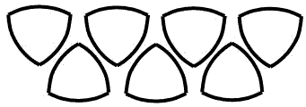
Рисунок 10 – Клавиши баяна

5. Также применение треугольника Рёло возможно в мотоиндустрии. Всем известно, для того, чтобы приводить мотоцикл в движение необходимо «крутить ручку газа».
В мотоиндустрии проблема с хорошим хватом этой ручки стоит остро. Её решали по-разному, к примеру: используя материалы, повышающие трение между перчаткой и грипсой (ручкой газа). К тому же, при длительной езде рука попросту устает. Ради решения проблемы изготовили из дерева ручку, которая при фронтальном разрезе имела форму
треугольника Рёло и, как оказалось, она идеально повторяет внутренние контуры закрытой ладони, и удерживать такую рукоять гораздо легче. Как оказалось, при простейшем изучении вашей ладони вы увидите, что если собрать руку «трубочкой», как будто вы держите что-нибудь круглое, то вторая и третья фаланга второго, третьего и четвертого, а также вторая фаланга первого пальца (замыкающего «кольцо» из вашей ладони) образуют вершины круглого треугольника. Данное открытие можно использовать не только для ручек мотоцикла, но и везде где необходимо удерживать с сопротивлением поворотную рукоять такого типа.
6. Еще можно встретить эту фигуру в архитектуре, в постройках различных архитектурных сооружений (рис.11).

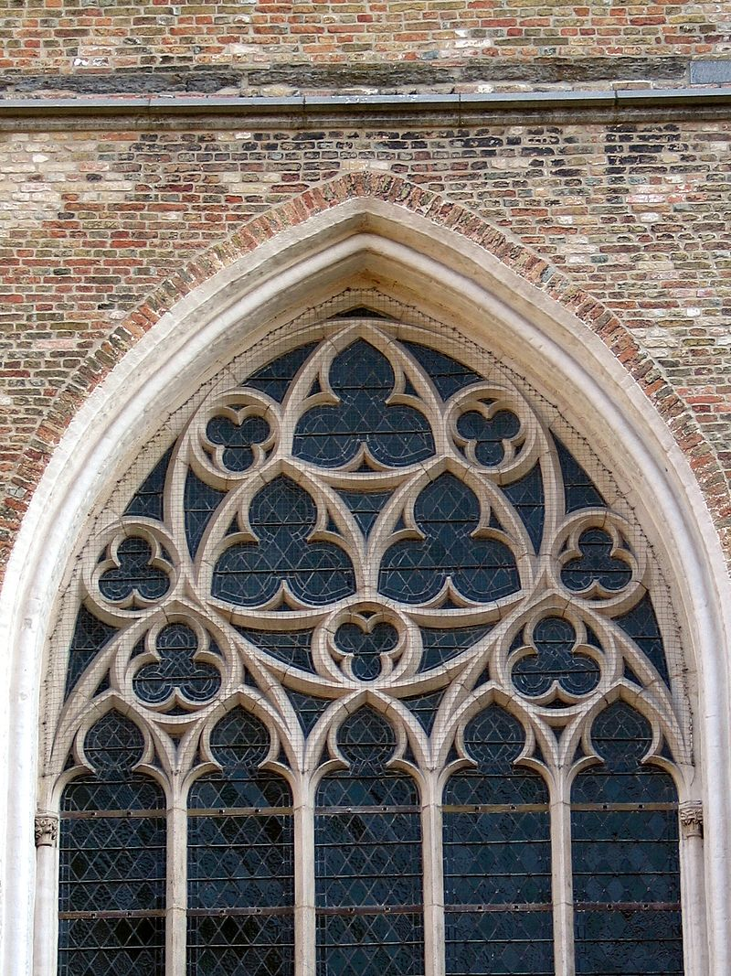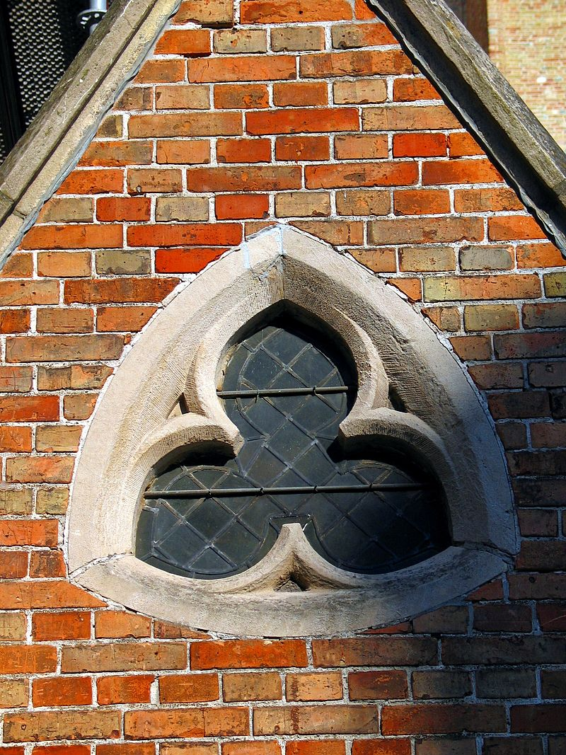

Рисунок 11 – Применение треугольника Рёло в архитектуре
7. Для перемещения тяжёлых предметов на небольшие расстояния можно использовать не только колёсные, но и более простые конструкции, например, цилиндрические катки. Для этого груз нужно расположить на плоской подставке, установленной на катках, а затем толкать его. По мере освобождения задних катков их необходимо переносить и класть спереди. Такой способ транспортировки человечество использовало до изобретения колеса. При этом перемещении важно, чтобы груз не двигался вверх и вниз, так как тряска потребует дополнительных усилий от толкающего. Для того, чтобы движение по каткам было прямолинейным, их сечение должно представлять собой фигуру постоянной ширины. Чаще всего сечением был круг, ведь катками служили обыкновенные брёвна. Однако сечение в виде треугольника Рёло будет ничуть не хуже и позволит передвигать предметы столь же прямолинейно. Несмотря на то, что катки в форме треугольника Рёло позволяют плавно перемещать предметы, такая форма не подходит для изготовления колёс, поскольку треугольник Рёло не имеет фиксированной оси вращения.
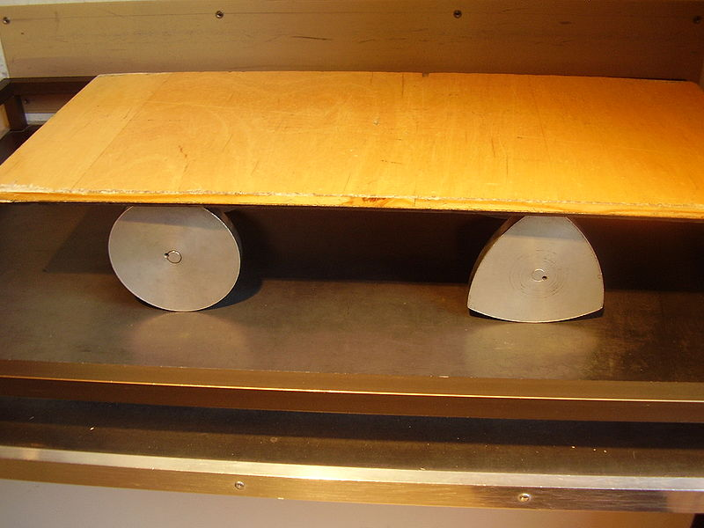
Рисунок 12 – Перемещение предметов использованием треугольника Рёло

Заключение

Проанализировав все способы применения исключительных свойств треугольника Рёло, можно сделать вывод о том, что его применение в окружающем нас мире, может быть гораздо большем, чем мы могли бы подумать.
Китайский офицер Гуан Байхуа из Циндао заново изобрел колесо. Он создал необычный велосипед: вместо круглых колес у него треугольник сзади и пятиугольник спереди. Сам изобретатель уверен, что новая модель будет пользоваться популярностью, поскольку, чтобы передвигаться на таком велосипеде, требуется больше усилий, а значит, это в какой-то степени может заменить спортивную нагрузку.
Добровольцы, опробовавшие новинку, были удивлены тем, насколько ровно передвигается велосипед с новыми колесами. Дело в том, что углы многоугольников сглажены. Это позволяет велосипеду не "прыгать" вверх-вниз, как можно было бы ожидать.
Я считаю, что нельзя так беззаботно обходить треугольник Рёло, его можно использовать в различных механизмах. Это подобно великому русскому языку. Ведь столько слов, которые мы можем использовать, не заимствуя их с других языков. Не применяя русские слова, мы
используем иностранные. Так, не учитывая во внимание существование данной фигуры, мы стараемся изобрести что-то новое. А так ли это необходимо? Не всегда. Иногда необходимо лишь углубить свои знания в той или иной области. И ответ окажется очень простым. Знание о треугольнике Рёло, действительно облегчает нашу жизнь.
В процессе работы над данным проектом, были проанализированы различные информационные источники по вопросу применения необычных свойств треугольника Рёло. Полученная информация была систематизирована и проанализирована. На основе полученной информации были предложены различные способы применения треугольника Рёло.
Считаю, что свою цель, поставленную в самом начале работы, я достигла. Об этом также можно судить основываясь, на интересе к моей работе окружающих меня людей: одноклассников, членов моей семьи, учителей, не имеющих отношение к математике.

Список литературы

- Куланин, Е. Д. Геометрия треугольника в задачах / Е.Д. Куланин, С.Н. Федин. - М.: Либроком, 2014. - 208 c.Гудков Д. Б. Прецедентное имя и проблемы прецедентности / Д. Б. Гудков. – Москва : Изд-во МГУ.
- Рассел, Джесси Треугольник Рёло / Джесси Рассел. - М.: Книга по Требованию, 2012. - 507 c.
- Электронный ресурс – Круглый треугольник Рело. Режим доступа // www. etudes. Ru.
- Электронный ресурс – Треугольник Рёло. Режим доступа: // www. wikipedia. org.
- Свойства треугольников. Справочные материалы. - М.: Айрис-пресс, 2013. - 293 c.

